Projeto Integrador: Repositório Etapa 7-8

Reginaldo Alberto Gaspar
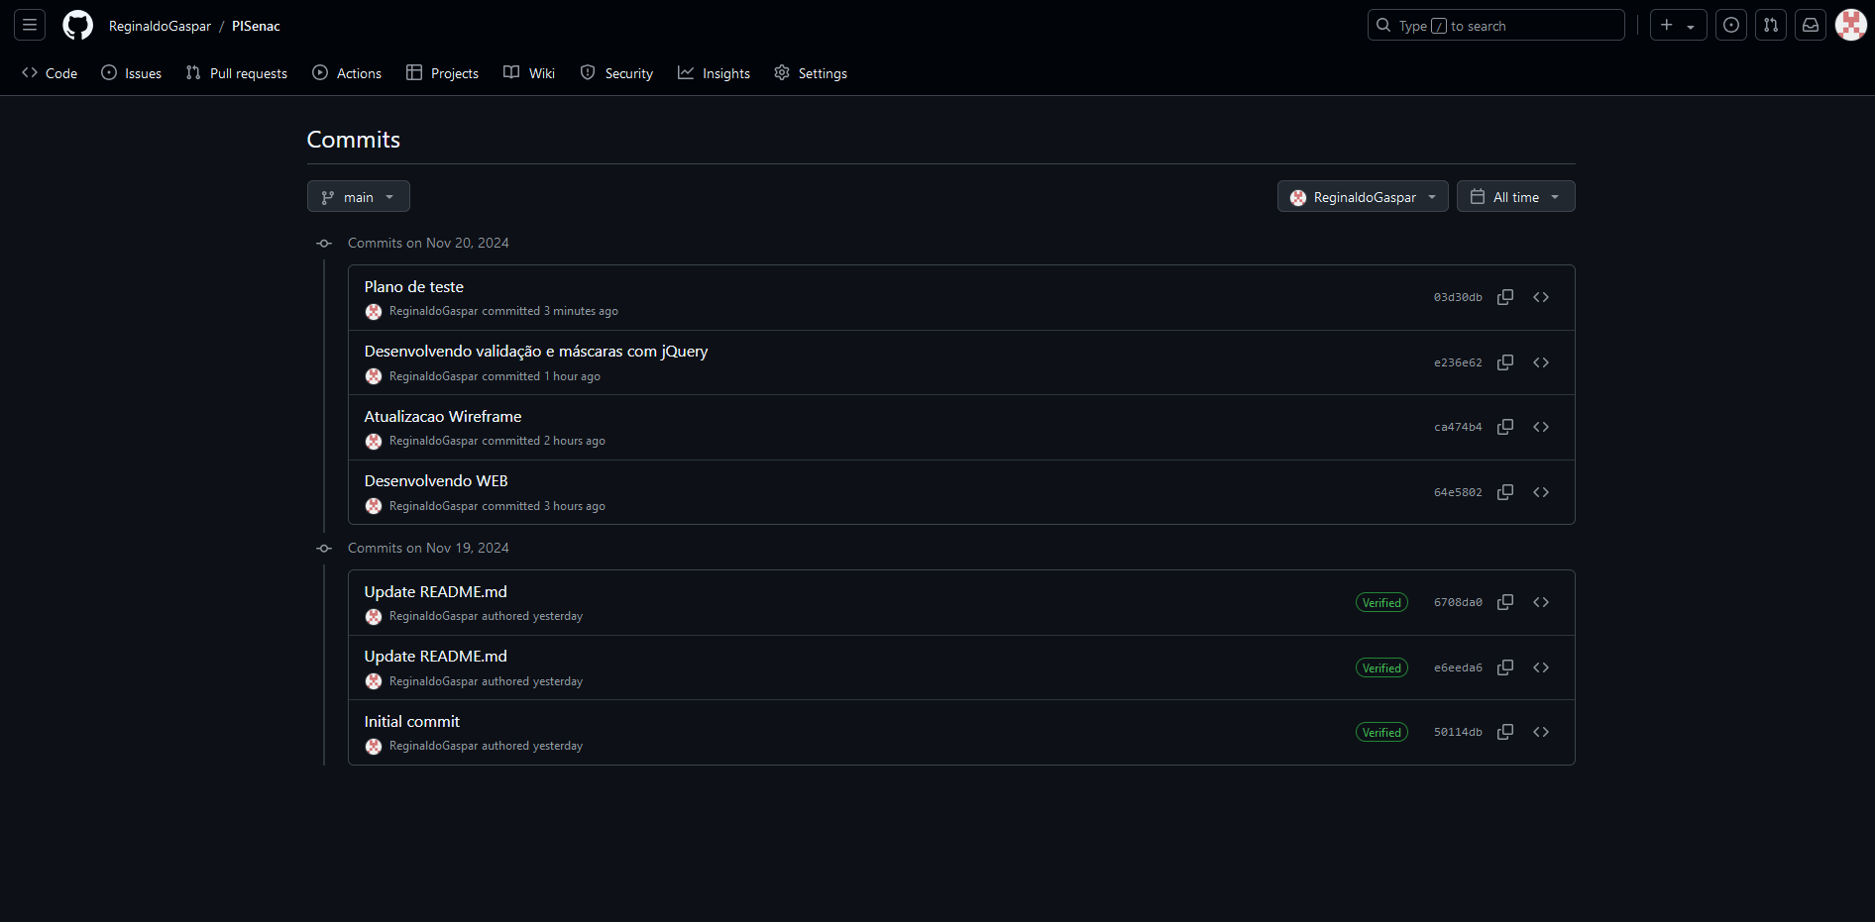

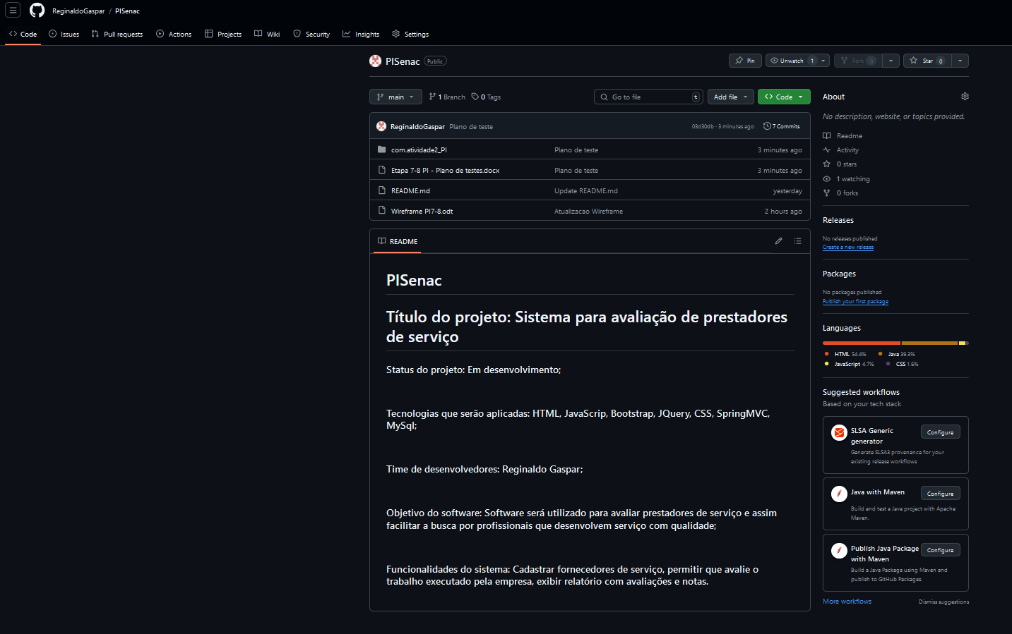
Link: https://github.com/ReginaldoGaspar/PISenac.git

